Phần 2. YÊU CẦU VỀ KỸ THUẬT

Chương V. YÊU CẦU VỀ KỸ THUẬT

A. Giới thiệu chung về dự án/chương trình và gói thầu:
I. Tóm tắt về dự án:
a. Tên dự án: Mua sắm vật tư thiết bị phục vụ sản xuất kinh doanh năm 2026-đợt 1, gói thầu: Gói thầu số 10-2026: Cung cấp hộp bảo vệ công tơ.
b. Quy mô và địa điểm hạng mục công trình:
c. Thời gian thực hiện dự án: 360 ngày.
d. Địa điểm thực hiện: Tại kho Công ty Điện lực Đắk Lắk
Kho cơ sở 1: 53 Trần Quý Cáp, Phường Buôn Ma Thuột, tỉnh Đắk Lắk.
Kho cơ sở 2: Đường Lương Thế Vinh, phường Tuy Hòa, tỉnh Đắk Lắk.
II. Tên và nội dung chủ yếu của gói thầu:
* Danh mục hàng hóa: Nhà thầu chịu trách nhiệm cung ứng đầy đủ hàng hóa với số lượng như bảng dưới đây:

TT | Hạng mục | ĐVT | Khối  lượng | Ghi chú
 | Hộp composite bảo vệ 1 công tơ 3 pha kèm phụ kiện | Cái | 10.000
 | Hộp composite bảo vệ 1 công tơ điện tử 1 pha kèm phụ kiện | Cái | 10.000
 | Hộp composite bảo vệ 4 công tơ điện tử 1 pha kèm phụ kiện | Cái | 20.000
Nhà thầu chịu mọi chi phí liên quan đến quá trình vận chuyển, bốc xếp đến tận kho các Đội quản lý điện trên toàn tỉnh Đắk Lắk và kho của Công ty Điện lực Đắk Lắk:
+ 53 Trần Quý Cáp, phường Buôn Ma Thuột, tỉnh Đắk Lắk.
+ Đường Lương Thế Vinh, phường Tuy Hòa, tỉnh Đắk Lắk.
III. Tiến độ thực hiện, địa điểm giao hàng và thực hiện dịch vụ:
1. Tiến độ thực hiện: 360 ngày kể từ ngày hợp đồng có hiệu lực và được chia ra các đợt sau:
TT | Kế hoạch giao hàng | Hộp bảo vệ 4 công tơ điện tử 1 pha kèm phụ kiện | Hộp bảo vệ 1 công tơ điện tử 3 pha kèm phụ kiện | Hộp bảo vệ 1 công tơ điện tử 1 pha kèm phụ kiện | Ghi chú
 | 30 ngày kể từ ngày hợp đồng có hiệu lực | 1.666 | 833 | 833 | Giao hàng từng đợt theo phân bổ tại các Đội quản lý điện và 02 kho thuộc Công ty Điện lực Đắk Lắk
 | 60 ngày kể từ ngày hợp đồng có hiệu lực | 1.666 | 833 | 833
 | 90 ngày kể từ ngày hợp đồng có hiệu lực | 1.666 | 833 | 833
 | 120 ngày kể từ ngày hợp đồng có hiệu lực | 1.666 | 833 | 833
 | 150 ngày kể từ ngày hợp đồng có hiệu lực | 1.666 | 833 | 833
 | 180 ngày kể từ ngày hợp đồng có hiệu lực | 1.666 | 833 | 833
 | 210 ngày kể từ ngày hợp đồng có hiệu lực | 1.666 | 833 | 833
 | 240 ngày kể từ ngày hợp đồng có hiệu lực | 1.666 | 833 | 833
 | 270 ngày kể từ ngày hợp đồng có hiệu lực | 1.666 | 833 | 833
 | 300 ngày kể từ ngày hợp đồng có hiệu lực | 1.666 | 833 | 833
 | 330 ngày kể từ ngày hợp đồng có hiệu lực | 1.666 | 833 | 833
 | 360 ngày kể từ ngày hợp đồng có hiệu lực | 1.674 | 837 | 837
 | Tổng cộng | 20.000 | 10.000 | 10.000

+ Kế hoạch giao hàng theo các đợt trên có thể thay đổi về thời gian và số lượng, khi có sự thay đổi chủ đầu tư sẽ thông báo bằng văn bản thông qua địa chỉ email.
2. Địa điểm giao hàng và thực hiện dịch vụ: Tại kho các Đội quản lý điện trên toàn tỉnh Đắk Lắk và kho của Công ty Điện lực Đắk Lắk:
+ 53 Trần Quý Cáp, phường Buôn Ma Thuột, tỉnh Đắk Lắk.
+ Đường Lương Thế Vinh, phường Tuy Hòa, tỉnh Đắk Lắk.
B. Yêu cầu về kỹ thuật
I. Yêu cầu chung:

1. Điều kiện môi trường làm việc của thiết bị:
Nhiệt độ môi trường lớn nhất | 45ºC
Nhiệt độ môi trường nhỏ nhất | 0ºC
Khí hậu | Nhiệt đới, nóng ẩm
Độ ẩm cực đại | 100%
Độ cao lắp đặt thiết bị so với mực nước biển | ≤ 1000m
Vận tốc gió lớn nhất | 160 km/h

2. Điều kiện vận hành của hệ thống điện:
Lưới điện 0,4kV:
Điện áp danh định của hệ thống (kV) | 0,38
Sơ đồ | 3 pha | 1 pha
Chế độ nối đất trung tính | Trung tính nối đất trực tiếp | Trung tính nối đất trực tiếp
Điện áp làm việc lớn nhất của thiết bị (kV) | ≥ 0,4 | ≥ 0,23
Tần số (Hz) | 50

3. Yêu cầu kỹ thuật chung

3.1. Đối với vật tư, thiết bị
- Phải được nhiệt đới hóa và phù hợp điều kiện môi trường làm việc tại mục 1.
- Thiết kế, chế tạo và thí nghiệm phù hợp với tiêu chuẩn Việt Nam, IEC, IEEE, ANSI hoặc các tiêu chuẩn tương đương.
- Tiêu chuẩn kỹ thuật áp dụng tương đương là tiêu chuẩn quy định về thiết kế, chế tạo và thí nghiệm bằng hoặc tốt hơn tiêu chuẩn được trích dẫn áp dụng.
- Biên bản thí nghiệm điển hình được thực hiện bởi phòng thử nghiệm độc lập cấp cho từng loại hàng hóa chào kèm theo hồ sơ thầu để chứng minh các thông số của sản phẩm chào phù hợp với đặc tính kỹ thuật này.
(5) Bản vẽ thiết kế chi tiết kết cấu thùng công tơ (thể hiện đầy đủ các thông số kỹ thuật: kích thước tối thiểu giữa 2 công tơ; bố trí lỗ cáp vào/ra; vị trí lắp MCB; cổ dê; hàng kẹp trung tính, công tơ, cửa sổ thao tác MCB, các kính thước của thùng…
(6) Tài liệu kỹ thuật hướng dẫn lắp đặt, vận hành và bảo dưỡng.
(7) Tất cả các hàng hóa và vật liệu, vật tư sử dụng cho hàng hóa phải mới, chưa qua sử dụng, sử dụng toàn bộ các cải tiến mới nhất về thiết kế và vật liệu, trừ trường hợp có quy định cụ thể khác trong hợp đồng.
3.2. Yêu cầu về biên bản thử nghiệm đối với VTTB
- Biên bản thử nghiệm điển hình của các VTTB phải do đơn vị thí nghiệm độc lập/đơn vị thí nghiệm và đạt tiêu chuẩn ISO/IEC 17025 phát hành.
- Biên bản thử nghiệm xuất xưởng: Nhà thầu cung cấp tại thời điểm giao hàng.
3.3. Danh mục các tài liệu chứng minh nguồn gốc và chất lượng hàng hóa:
TT | Tên vật tư - thiết bị | Biên bản thử nghiệm điển hình (Type test) | Tài liệu kỹ thuật (bản vẽ, Catalogue …) | Xác nhận của đơn vị sử dụng cuối cùng
 | Hộp bảo vệ công tơ | X | X | X

Ghi chú:
- Dấu "X" là các tài liệu bắt buộc hồ sơ dự thầu phải cung cấp;
- Để đánh giá đáp ứng kỹ thuật của VTTB chào thầu, Bên mời thầu có quyền yêu cầu nhà thầu bổ sung biên bản thử nghiệm và các tài liệu kỹ thuật liên quan trường hợp cần thiết.
- Có đầy đủ catalogue (chứng minh đáp ứng các yêu cầu kỹ thuật chi tiết), tài liệu kỹ thuật bằng tiếng Việt:
+ Bản vẽ mô tả nguyên lý, cấu trúc chung của vật tư thiết bị.
+ Bản vẽ kết cấu chi tiết để lắp đặt.
+ Tài liệu kỹ thuật hướng dẫn lắp đặt, vận hành và bảo dưỡng
- Nhà thầu ghi rõ từng hạng mục thí nghiệm của VTTB tương với số biên bản thí nghiệm (Test) tại “trang, tờ , mục…” của từng hạng mục thí nghiệm, số biên bản thí nghiệm (test).

II. Yêu cầu thông số kỹ thuật:
Đối với các yêu cầu bắt buộc phải nêu rõ thông số trong bảng yêu cầu thông số kỹ thuật của VTTB thì trong E-HSDT nhà thầu phải nêu cụ thể, đầy đủ thông số. Không được ghi “đáp ứng/đảm bảo/tuân thủ E-HSMT”
1. Hộp composite bảo vệ 1 công tơ 1 pha, hộp 4 công tơ 1 pha kèm phụ kiện:
STT | Mô tả | Đơn vị | Yêu cầu kỹ thuật | Nội dung chào thầu
 | Nhà sản xuất |  | Nêu rõ
 | Nước sản xuất |  | Nêu rõ
 | Tiêu chuẩn áp dụng |  | IEC 60068-2, IEC 60439, IEC 60529 hoặc tương đương
 | Chất liệu cấu thành thùng công tơ |  | Composite hoặc nhựa ABS, lắp đặt ngoài trời
 | Kết cấu thùng |  | - Thùng gồm: Thân thùng và nắp thùng, hai phần này lắp ghép với nhau bằng khớp ghép.  - Nắp và thân thùng phải xiết “chết” bằng bu lông và niêm chì trên chính bu lông này (đảm bảo khi phá niêm chì mới mở được nắp thùng-kể cả cửa ngăn dưới thân thùng)  - Thân thùng có 2 ngăn, ngăn trên chứa công tơ; ngăn dưới chứa hàng kẹp trung tính và MCB.  - Nắp thùng có thể 1 trong 2 dạng sau:  + Dạng 1: Được đúc liền không có cửa cho ngăn dưới của thân thùng.  + Dạng 2: Có cửa cho ngăn dưới của thân thùng (phục vụ việc thay thế MCB mà không phải ở toàn bộ nắp thùng), cửa được liên kết với phần trên của nắp bằng 02 bản lề INOX, bản lề lắp chìm dưới mặt sau của nắp thùng (nhìn trực diện vào nắp thùng thì không thấy bản lề). Cửa được mở về phía trên của nắp thùng, đảm bảo rằng phá niêm chì thùng mới mở được cửa.  - Thùng được thiết kế đảm bảo an toàn cho con người, đảm bảo điều kiện vận hành của công tơ và thiết bị, chống lấy cắp điện.  - Mặt ngoài thùng công tơ phải đảm bảo độ bóng, nhẵn.
 | Cửa sổ đọc chỉ số công tơ |  | - Làm bằng nhựa Mica trong suốt, không rạn nứt. Độ dày của tấm nhựa: Từ 3,0 đến 4,0mm  - Kích thước cửa sổ phù hợp, đảm bảo khi nhìn trực diện vào công tơ thì thấy được số seri công tơ, chỉ số kWh…
 | Cửa sổ thao tác MCB | - cửa | - Bố trí ngay trên nắp thùng (đối với nắp thùng đúc liền) hoặc ngay trên cánh cửa ngăn dưới của thân thùng. Cửa thao tác MCB được bố trí sao cho khi thao tác đóng/cắt MCB mà không phải mở nắp thùng (đối với nắp đúc liền) hoặc cánh cửa ngăn dưới thân thùng (đối với nắp thùng có cửa).  - Trang bị nắp che cửa sổ thao tác MCB; nắp che làm bằng vật liệu trong suốt để nhìn thấy được MCB, chắc chắn, bền với tia tử ngoại, chống rạn nứt, lão hóa và ăn mòn; chống nước mưa xâm nhập vào nên trong thùng.  - Kích thước (dài x rộng) cửa sổ vừa khít với kích thước mặt diện của các MCB thông dụng.
 | Cấp bảo vệ vỏ thùng (mức độ kín giữa các phần ghép với nhau) |  | IP 43
 | Khả năng chống cháy | cấp | FH2-40
 | Độ bền va đập vỏ thùng (thân trước, thân sau)
 | Thùng 1 công tơ 1 pha điện tử | J | ≥ 10
 | Thùng 4 công tơ 1 pha điện tử | J | ≥ 20
 | Điện áp định mức | kV | 0,4
 | Thử nghiệm độ bền cách điện
 | Điện áp xoay chiều tăng cao tần số công nghiệp, 1 phút | kV | ≥ 2
 | Điện trở cách điện | MΩ | ≥ 1
 | Giới hạn độ tăng nhiệt độ
 | Đối với các phần mang điện | ⁰C | ≤ 65
 | Đối với các phần không mang điện | ⁰C | ≤ 40
 | Độ dày vật liệu | mm | ≥ 3 (±3%)
 | Kích thước đối với thùng dùng cho công tơ điện tử | mm | Dài x Rộng x Sâu
 | + Thùng 1 công tơ |  | Tối thiểu: 370x170x95  Tối đa: 407x209x120
 | + Thùng 4 công tơ |  | Tối thiểu: 650x340x95  Tối đa: 730x400x120  Trong đó, khoảng cách giữa 2 công tơ cách nhau ít nhất 56mm
 | Lỗ cáp vào và ra |  | Được thiết kế ở đáy của thùng công tơ; có roan để ôm chặt cáp, chống côn trùng chui vào bên thùng.
 | + Thùng 1 công tơ 1 pha điện tử |  | - 01 lỗ cáp vào có đường kính 20-25 mm  - 01 lỗ cáp ra có đường kính từ 20 - 25 mm  - Lỗ cáp vào, ra bố trí đối xứng 2 bên đáy thùng.
 | + Thùng 4 công tơ 1 pha điện tử |  | - 01 lỗ cáp vào có đường kính 28 - 32 mm, bố trí khu vực giữa đáy thùng.  - 08 lỗ cáp ra có đường kính 20-25 mm, bố trí 2 bên đáy thùng (thẳng hàng với hàng kẹp trung tính và MCB).
 | Thanh ray lắp MCB | cái | Làm bằng tole không rỉ hoặc nhôm theo tiêu chuẩn DIN rail phù hợp để cố định số lượng MCB; thanh ray được bố trí có độ cao phù hợp để sau lắp đặt MCB và cố định nắp thùng với thân thùng thì diện tích bề mặt MCB vừa khít với diện tích ô cửa sổ thao tác MCB.
 | Phụ kiện bao gồm cho mỗi thùng |  | - Khóa niêm chì thùng (tức là ốc xiết “chết” phần nắp thùng (bao gồm cả cửa ngăn dưới thân thùng) với thân thùng.  - Cô dê giữ cáp vào.  - Thanh ray lắp MCB  - 02 giá đỡ làm bằng thép mạ kẽm nhúng nóng phù hợp để cố định thùng công tơ trên trụ bê tông ly tâm 7,5m, 8,4m, 10,5m, 12m và 14m.  - 02 dây đai (20x0,4x1.200)mm và 02 khóa đai inox.  - Các loại vít để lắp công tơ, cô dê...
 | Hàng kẹp đấu dây | Bộ
 | Thùng 1 công tơ |  | - Không bố trí hàng kẹp trung tính, chia dây.
 | Thùng 4 công tơ |  | - Không bố trí hàng kẹp chia dây vào, chỉ có hàng kẹp trung tính.  - Làm bằng đồng thau hoặc đồng mạ thiếc. Các vít xiết làm bằng Inox.  - Đấu nối được dây nhôm hoặc đồng có tiết diện từ 4 đến 25mm²  - Gắn cố định vào thân thùng bằng bulon, không thể xê dịch các hướng.  - Dòng điện làm việc định mức của hàng kẹp không nhỏ hơn 100A.
 | Ghi nhãn và đóng gói hàng hóa |  | Thùng công tơ có các thông tin sau:  - Biểu tượng Ngành điện  - Logo nhà sản xuất.  - Năm sản xuất.  - Được đóng gói trong thùng carton-thể hiện đầy đủ các thông tin nhà sản xuất, năm sản xuất chủng loại thùng.
 | Biên bản thử nghiệm điển hình |  | - Độ bền va đập.  - Cấp độ chống cháy.  - Độ bền cách điện (điện áp xoay chiều tăng cao, điện trở cách điện).  - Mức độ lão hóa, ăn mòn.
 | Tuổi thọ sử dụng của hàng hóa | năm | Nhà thầu tự chào theo công nghệ sản xuất của mình
 | Thời gian bảo hành | Tháng | Tối thiểu là 18 tháng kể từ ngày giao hàng (đổi mới không sửa chữa)
2. Hộp bảo vệ công tơ 3 pha kèm phụ kiện:
STT | Mô tả | Đơn vị | Yêu cầu cơ bản | Nội dung chào thầu
 | Nhà SX/nước sản xuất |  | Nêu rõ
 | Tiêu chuẩn áp dụng |  | IEC 60068-2, IEC 60439, IEC 60529 hoặc tương đương
 | Chất liệu cấu thành thùng công tơ |  | Composite hoặc nhựa ABS, lắp đặt ngoài trời
 | Kết cấu hộp |  | - Hộp gồm: thân hộp và nắp hộp, hai phần này lắp ghép với nhau bằng khớp ghép chắc chắn hoặc định vị bằng 04 bu lông ở 4 góc hộp. Nắp hộp phải có roan cao su hoặc biện pháp ngăn nước thấm vào trong. Nắp phải có khóa bảo vệ và vị trí niêm chì. Vị trí khóa phải có khả năng tránh nước mưa lọt vào khóa và hộp.  - Hộp được thiết kế đảm bảo an toàn cho con người, đảm bảo điều kiện vận hành của công tơ và thiết bị, chống lấy cắp điện.  - Mặt ngoài hộp công tơ phải đảm bảo độ bóng bề mặt, có gân dập nỗi.  - Hộp phù hợp để lắp công tơ 3 pha cơ và điện tử.  - Nắp hộp (phần thân trước) đúc liền, không có cửa sổ (có cửa thao tác Áptômát theo mô tả mục 8).
 | Cửa sổ đọc chỉ số công tơ |  | - Làm bằng nhựa Mica trong suốt, không rạn nứt, không đọng hơi nước bên trong ở mọi thời tiết đảm bảo đọc rõ chỉ số của công tơ trong thời gian làm việc quy định mà không phải mở nắp hộp. Cửa sổ phải có biện pháp chống nước mưa chảy vào trong hộp  - Độ dày của tấm nhựa từ 3,0 đến 4,0mm
 | Kích thước cửa sổ đọc chỉ số công tơ | mm | Nhà thầu nêu rõ
 | Cửa thao tác Áptômát (ATM) | 01 cửa | - Có trang bị nắp che ATM làm bằng vật liệu nhựa tổng hợp cứng, chắc chắn, bền với tia tử ngoại, chống rạn nứt, lão hóa và ăn mòn, không bị gãy bản lề  - Cửa đảm bảo thao tác ATM bằng tay mà không phải mở nắp hộp công tơ, không chạm vào các phần mang điện trong hộp kể cả các đầu dây vào ATM  - Kích thước cửa phù hợp để lắp đặt các ATM thông dụng (có thanh cài, không có thanh cài)
 | Cấp bảo vệ vỏ hộp |  | IP 43
 | Khả năng chống cháy | cấp | FH2-40
 | Độ bền va đập vỏ hộp trừ cửa sổ độc chỉ số công tơ | J | ≥ 20
 | Điện áp định mức | kV | 0,4
 | Thử nghiệm độ bền cách điện
 | Điện áp xoay chiều tăng cao tần số công nghiệp, 1 phút | kV | 2
 | Điện trở cách điện | MΩ | ≥ 1
 | Giới hạn độ tăng nhiệt độ
 | Đối với các phần mang điện | ºC | ≤ 65
 | Đối với các phần không mang điện | ºC | ≤ 40
 | Độ dày vật liệu | mm | ≥ 3 (±3%)
 | Hàm lượng sợi thuỷ tinh | % | ≥30
 | Kích thước của hộp | mm | Tối thiểu: 600x230x130  (Dài x rộng x sâu)
 | Lỗ luồn cáp vào ra |  | Được thiết kế ở đáy của hộp công tơ. Các lỗ luồn cáp kèm ốc xiết cáp phù hợp với dây dẫn; có đường kính 20 - 30 mm
 | Thanh ray lắp ATM | cái | Làm bằng thép mạ theo tiêu chuẩn DIN rail phù hợp để cố định số lượng ATM sau
 | Phụ kiện bao gồm cho mỗi hộp |  | - Khóa nắp hộp  - Thanh ray lắp ATM  - Ốc xiết cáp bằng nhựa cứng  - 02 giá đỡ làm bằng thép mạ kẽm nhúng nóng phù hợp để cố định hộp công tơ trên trụ bê tông ly tâm 7,5m, 8,4m, 10,5m, 12m và 14  - 02 dây đai (20x0,4x1.200)mm và 02 khóa đai inox.  - Vít lắp công tơ.
 | Ghi nhãn |  | Hộp công tơ có các thông tin sau:  - Biểu tượng Ngành điện  - Logo nhà sản xuất  - Năm sản xuất.  - Được đóng gói trong thùng carton-thể hiện đầy đủ các thông tin nhà sản xuất, năm sản xuất chủng loại thùng.
 | Biên bản thử nghiệm điển hình( Test Report) |  | - Độ bền va đập.  - Cấp độ chống cháy.  - Độ bền cách điện (điện áp xoay chiều tăng cao, điện trở cách điện).  - Mức độ lão hóa, ăn mòn.
 | Tuổi thọ bình quân của hàng hóa | Năm | Nhà thầu khẳng định rõ
 | Thời gian bảo hành | Tháng | Tối thiểu 18 tháng (đổi mới không sửa chữa)

Đại diện hợp pháp của nhà thầu
(Ký tên, đóng dấu)

III. CÁC HÌNH MẪU LÀM RÕ PHẦN THUYẾT MINH
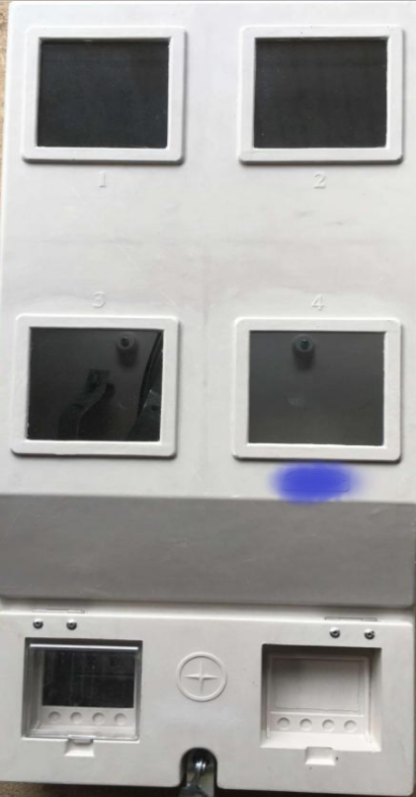
1. Nắp thùng công tơ có cửa; bản lề bố trí phía trên, chìm phía sau nắp; cửa sổ thao tác MCB bố trí trên cửa thân dưới (Dạng 1)

2. Nắp liền, không có cửa sổ thân dưới, cửa sổ thao tác MCB bố trí trên nắp (Dạng 2):
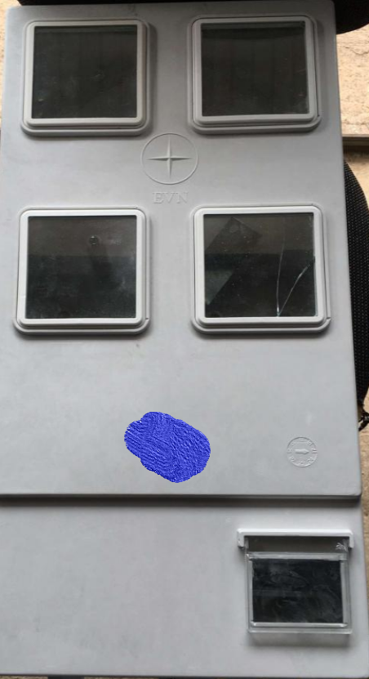

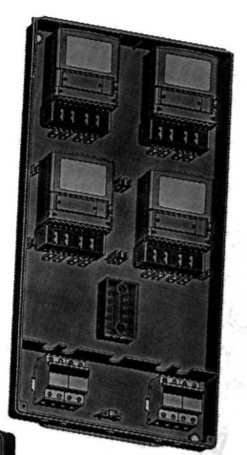
3. Thân sau của thùng công tơ có 2 ngăn: ngăn trên chứa công tơ, ngăn dưới chứa hàng kẹp trung tính và MCB.

4. Bố trí các lỗ cáp vào, ra; cổ dê chặn cáp; hàng kẹp trung tính và MCB.

5. Kích thước công tơ điện tử:
5.1. Công tơ 1 pha 10(40)A:
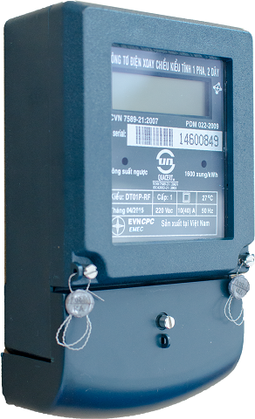
Màn hình hiển thị LCD
Đèn báo xung kWh
Vít niêm chì
Đèn cảnh báo đấu sai sơ đồ
Vít niêm chì

* Các thông số cấu trúc của công tơ

155
110
60
133
90
- Kích thước ngoài: 155 x 110 x 60 mm
- Trọng lượng: 0,7 kg

5.2. Công tơ 1 pha 5(80)A:

Hình dạng bên ngoài
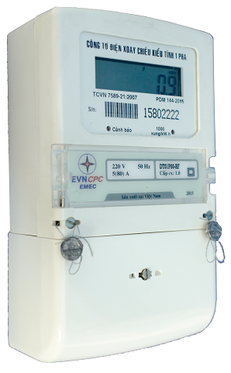
Màn hình LCD
LED kiểm định
Đèn cảnh báo

- Cổng giao tiếp RJ45 kiểu UART TTL hoặc RS232/RS485 cách ly (tuỳ chọn):
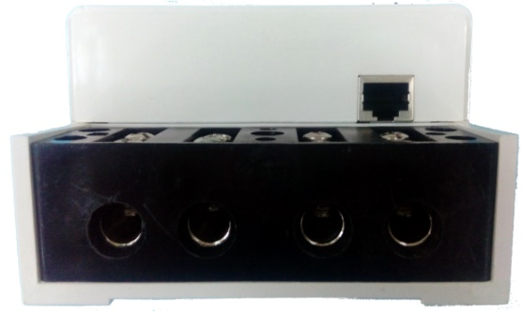

* Các thông số cấu trúc của công tơ
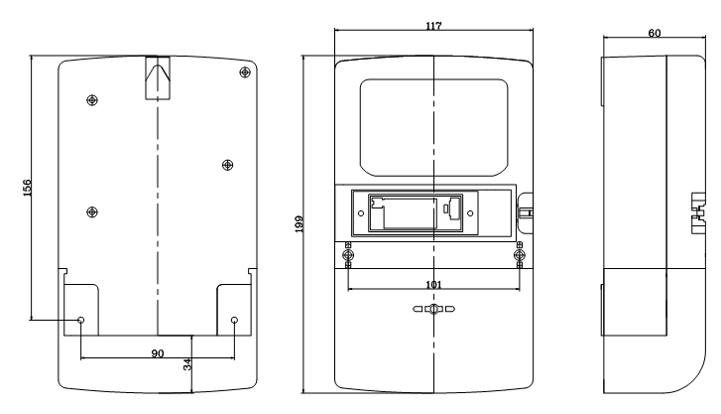
- Kích thước ngoài: 199 x 117 x 60 mm
- Trọng lượng: 0,75 kg
III. Kiểm tra thử nghiệm xác suất khi thực hiện hợp đồng.
- Lấy mẫu kiểm tra thử nghiệm: Tại thời điểm giao hàng ở kho bên mua, bên bán phải cử đại diện hợp pháp để cùng bên mua tiến hành lấy mẫu ngẫu nhiên để kiểm tra thử nghiệm. Trường hợp bên bán không cử đại diện tại thời điểm giao hàng thì phải công nhận kết quả lấy mẫu và kết quả kiểm tra thử nghiệm của bên mua và kết quả thử nghiệm không đạt yêu cầu không phụ thuộc vào sự công nhận hay không công nhận của bên bán.
- Số lượng lấy mẫu cho 1 loại hộp: Trong mỗi đợt giao hàng, mỗi loại hộp chọn ngẫu nhiên 1 hộp để kiểm tra thử nghiệm:
+ Nếu kết quả thử nghiệm lần 1 cho mỗi loại hộp đạt yêu cầu thì bên mua tiếp nhận hàng hóa.
+ Nếu kết quả thử nghiệm của một hoặc nhiều hơn loại hộp không đạt yêu cầu thử nghiệm thì chọn tiếp mẫu thứ 2 để thử nghiệm. Nếu kết quả thử nghiệm mẫu thứ 2 đạt yêu cầu thì bên mua tiếp nhận lô hàng đạt yêu cầu.
+ Nếu kết quả thử nghiệm mẫu thứ 2 không đạt thì bên mua không tiếp nhận loại hộp không đạt và bên bán có trách nhiệm giao lại lô hộp khác và hai bên thực hiện kiểm tra thử nghiệm lại lô hàng như đợt 1.
+ Nếu kết quả kiểm tra thử nghiệm lô hàng thứ 2 vẫn không đạt yêu cầu thì bên mua sẽ đơn phương chấm dứt hợp đồng mà không bị ràng buộc bất cứ yêu cầu gì từ bên bán.
Sau khi thông báo chấm dứt hợp đồng, bên mua (bên mời thầu) sẽ xử lý theo Điểm b) Khoản 5 Điều 66 Luật đấu thầu số 43/2013/QH13 ngày 26/11/2013 của Quốc Hội, đồng thời bên mua có quyền ký với một nhà thầu khác để thực hiện phần việc còn lại hoặc toàn bộ của hợp đồng.
Ví dụ:
TT | Loại hộp | ĐVT | SLHĐ | Đợt 1 | M1 | M2 | Tiếp nhận | Ghi chú
1 | Hộp bảo vệ 4 công tơ điện tử 1 pha kèm phụ kiện | Hộp | 9.741 | 500 | Đạt |  | Nhận
2 | Hộp bảo vệ 1 công tơ điện tử 3 pha kèm phụ kiện | Hộp | 2.500 | 300 | Không Đạt | Đạt | Nhận
3 | Hộp bảo vệ 1 công tơ điện tử 1 pha kèm phụ kiện | Hộp | 2.000 | 300 | Không đạt | Không đạt | Không nhận | Giao lại lô hàng

Ghi chú: Hộp 4 công tơ điện tử bên bán phải chịu trách nhiệm giao lại lô 1.500 hộp 4 công tơ 1 pha tiến hành thử lại như lần đợt 1.
- Cách thức thử nghiệm và xác nhận kết quả:
+ Đánh giá mẫu hộp kiểm tra thử nghiệm đạt yêu cầu khi các thông số kiểm tra, thử nghiệm mẫu hộp được lấy mẫu đều phải đạt yêu cầu, nếu có một trong những thông số không đạt yêu cầu thì mẫu hộp thử không đạt yêu cầu.
+ Các phép thử khi giao nhận nghiệm thu:
(1) Kiểm tra bên ngoài, các cơ cấu ghép nối; đo độ dày thân và nắp thùng.
(2) Lắp ráp hoàn thiện công tơ, MCB và các dây dẫn để đánh giá sự phù hợp của việc bố trí thiết bị trong thùng.
(3) Thử độ bền va đập (mục 10 đối với hộp 1 công tơ 1 pha điện tử, hộp 4 công tơ 1 pha điện tử và mục 10 đối với hộp 1 công tơ 3 pha).
* Phương pháp thử độ bên va đập: Thử tại kho bên mua, sử dụng hòn bi tròn bằng gang, nặng 4kg, đường kính tương đương 10Cm; quan sát bằng mắt thường, thùng lắp nguyên hộp không có công tơ và các vật liệu bên trong.
+ Độ bền va đập tương ứng 20J ( Hộp 1 công tơ 3 pha, hộp 4 công tơ 1 pha điện tử): Thả rơi tự do từ độ cao 50cm xuống bề mặt hộp công tơ ở bất kỳ vị trí nào (trừ cửa kính và cách cửa kính tối thiểu 02cm của hộp bảo vệ công tơ).
+ Độ bền va đập tương ứng 10J ( Hộp 1công tơ 1 pha điện tử): Thả rơi tự do từ độ cao 25Cm xuống bề mặt hộp công tơ ở bất kỳ vị trí nào ( trừ cửa kính và cách cửa kính tối thiểu 02Cm của hộp công tơ).
* Xác nhận kết quả thử nghiệm: Sau khi thả, nếu tại vị trí thả của bề mặt ngoài hộp công tơ không bị biến dạng, không có vết nứt thì kết quả là đạt; nếu tại vị trí thả của bề mặt ngoài bị biến dạng hoặc có vết nứt thì kết quả là không đạt.
* Trường hợp Bên bán yêu cầu thử nghiệm tại một đơn vị độc lập thì bên bán chịu mọi chi phí liên quan và phải có sự chứng kiến kết quả của bên mua và kết quả đạt hay không đạt theo kết luận của Đơn vị thử nghiệm độc lập.
IV. Bảo hành hàng hóa:
Thời gian bảo hành hàng hóa tối thiểu là 18 tháng (đổi mới không sửa chữa); nhà thầu chịu mọi chi phí liên quan đến bảo hành (thay thế, vận chuyển, cắt điện, thử nghiệm,…).

